AYUNTAMIENTO
DE VALDEOBISPO

PROGRAMA ESCENARIOS MÓVILES JUNTA DE EXTREMADURA
(26, 27 Y 28 DE AGOSTO DE 2019)

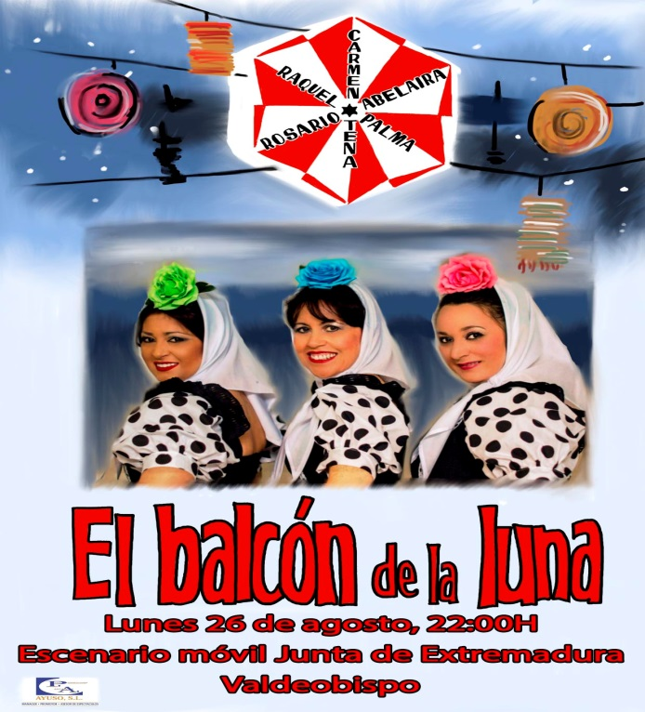

TEATRO: “EL BALCÓN DE LA LUNA”

DIA: LUNES 26 DE AGOSTO DE 2019
HORA: 22:00 H

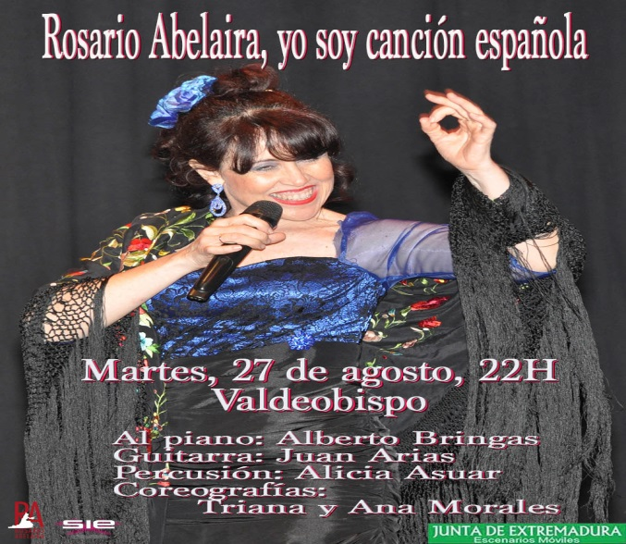

LUGAR: JUNTO AL PABELLÓN MULTIUSOS

FINANCIADO POR LA CONSEJERÍA DE CULTURA E IGUALDAD DE LA JUNTA DE EXTREMADURA
GRUPO FOLKLORICO: “EL ESCARAMUJO”
DÍA: MIÉRCOLES 28 DE AGOSTO DE 2019
HORA: 22:00 H

MÚSICA – COPLA: ROSARIO ABELAIRA

DÍA: MARTES 27 DE AGOSTO DE 2019
HORA:22:00 H

